Značajni projekti:

Johann Sebastian Bach (1685.-1750.)
- Ciklus sonata za violinu i čembalo (integralna izvedba)
Jurica Murai, klavir; Tonko Ninić, violina
- „Muzička žrtva“, VBV- Varaždin 1976., prva izvedba u zemlji
(J. Murai: interpretacija, organizacija i vođenje pokusa, raspored dionica)
- „Das Wohltemperierte Klavier“ zajednički projekt sa drugim pijanistima
(J. Murai izveo 10 preludija i fuga)

Georg Friedrich Händel (1685. – 1759.)
- 6 sonata za violinu i čembalo
Jurica Murai klavir i čembalo, Tonko Ninić, violina
- 4 suite za klavir (Varaždinske barokne večeri- 1985.g., svečani koncert povodom
35.g. umjetničkog rada i 45.g. javnog djelovanja J. Muraja

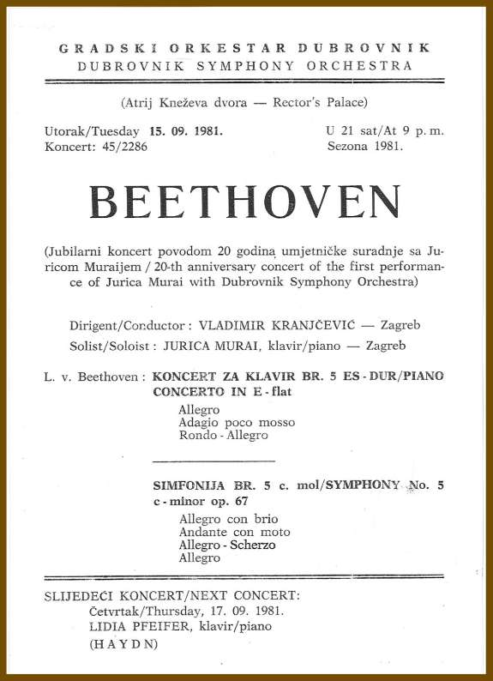

Ludwig van Beethoven (1770. – 1827.)
- Sonate za violinu i klavir (integralna izvedba)
Josip Klima, violina; Jurica Murai, klavir
- svih 5 koncerata za klavir i orkestar i 2 recitala
(Dubrovnik, rujan 1981.g.- izvedeno u roku od 15 dana)
- 32 sonate za klavir (zajednički projekt sa drugim pijanistima)
Jurica Murai izveo 10 sonata

Sergej Rahmanjinov (1873. – 1943.)
- Rapsodija na Paganinijevu temu za klavir i orkestar
Balet HNK –Zagreb, koreograf: Maja Bezjak, Jurica Murai, klavir
35 izvedbi u zemlji i inozemstvu, gostovanja na festivalima: Taormina i
Napulj (Italija), Solun i Atena (Grčka), Holandija

Wolfgang Amadeus Mozart (1756. – 1791.)
- „Rondo“ u A- molu, KV 511 (ploča Jugoton/MIC LSY-66039)
Podloga za dugometražni film „Rondo“ (1966.)
Redatelj: Zvonimir Berković
J. Murai, glasovir

Lied (solo pjesma)- nazočna je kao poseban interes J. Muraja tijekom njegove čitave karijere.
- Najopsežniji repertoar ostvaren je s baritonom Vladimirom Ruždjakom
F. Shubert (1797.-1828.): Lijepa mlinarica, op. 25 (snimljeno na nosač zvuka)
R. Schumann, J. Brahms, Gotovac, Ruždjak, Stahuljak

Komorna glazba: nastupi u klavirskom duu
- F.Poulenc, W. Lutosławski, B. Britten, C. Debussy, I. Sravinski, V. Babin,
B. Papandopulo, R. Radica
Klavirski duo: J. Murai i I. Maček, J. Murai i D. Lukić, J. Murai i S. Radić

